(стр 4)

|  |  |  |
| --- | --- | --- |
| № | название | инструкция по эксплуатации |
| 1 | Сенсорный экран / экран монитора | Семи-дюймовый экран с высокой разрешающей способностью; вместо нажатия кнопок можно использовать сенсорную панель. |
| 2 | Клавиша перезагрузки | Перезагрузить и заново установить ключевую систему |
| 3 | Разъем USB | Интерфейс блока питания (автоматизация); подключиться к компьютерным данным |
| 4 | Интерфейс заднего объектива | Вход видеосигнала камеры заднего вида |
| 5 | Слот для TF карты | Слот для TF карты; пожалуйста установите карту правильной стороной, как показано на рисунке |
| 6 | Кнопка пуска | Выключается и включается долгим нажатием; подсветка экрана включается коротким нажатием |

(стр 5)

1 **установка карты памяти**

Аккуратно вставьте карту памяти согласно указанному направлению, руководствуйтесь пометкой на корпусе устройства. Вставляйте карту до фиксации (до щелчка). Для видеозаписи в высоком разрешении, пожалуйста, используйте карты с высокой скоростью передачи данных (SDHC) (класса 10 и выше).

Отформатируйте карту вперед первым использованием для ее соответствия оборудованию.

**2 извлечение карты памяти**

Слегка нажмите на грань карты памяти для ее извлечения из слота.

Во избежание повреждения карты не извлекайте ее из включенного устройства.

**3 установка на зеркале заднего вида**

Ослабьте силиконовую полоску устройства, сдвиньте объектив камеры заднего вида левее изначального положения. Положите регистратор ровно на зеркало заднего вида, затяните силиконовой полоской сверху и повесьте зеркало, затем закрепите устройство на зеркале заднего вида.

**4 подключение питания**

Используйте стандартное подлинное зарядное устройство. Загрузите устройство и зарядите аккумулятор. Подсоедините USB провод устройства к прикуривателю в машине. Батарея начинает заряжаться автоматически после заведения машины.

(стр 6)

Поместите провод от видеорегистратора на панель под ветровым стеклом, как показано на рисунке выше.

**5 включение / выключение**

(1) Автоматическое выключение / выключение. Видеорегистратор автоматически включится, когда вы заведете машину. Видеозапись начинается с запуска мотора. Устройство может автоматически сохранять видеозаписи и отключаться в течение 15 минут после глушения мотора.

(2) включение / выключение вручную. Чтобы включить / выключить устройство, долго жмите на клавишу включения.

**Первоначальные настройки видеорегистратора**

**Установка даты и времени**

1 нажмите кнопку НАСТРОЙКА ПАРАМЕТРОВ (FEATURE SET) в главном меню, чтобы войти в настройки.

2 выберите дату, используя клавиши ←и →.

3 установите значение, используя клавиши ↑ и ↓. После установки даты и времени. Нажмите чтобы выйти из меню настроек.

**Видеосъемка**

1 После запуска двигателя автоматически начинается видеозапись. После глушения двигателя, запись автоматически прекращается .Запись также может быть приостановлена после нажатия клавиши

Интерфейс зарядки у некоторых машин имеет долгосрочный источник питания, это означает, что он будет поддерживать питание даже после глушения двигателя. Для осуществления данного шага, сделайте следующее: вручную включите / выключите устройство или отсоедините зарядный шнур из прикуривателя.

2 режимы видеозаписи: нажмите клавишу , чтобы начать видеосъемку, снова нажмите клавишу для прекращения съемки.

(1) устройство сохраняет видеозаписи каждую минуту.

2() устройство может сохранять видеозаписи на карту памяти. При заполнении карты памяти происходит автоматическая перезапись наиболее старого файла.

(стр 7)

3 экстренная видеосъемка

При аварии события по срабатыванию G-сенсора защищены от перезаписи.

**Воспроизведение видео**

**1 G-сенсор – датчик удара**

По датчику удара – при обнаружении сотрясения, удара, резкого торможения видеорегистратор записывает файл, защищенный от автоматической перезаписи. Можно выставить высокий, средний либо низкий уровень чувствительности датчика. Датчик автоматически отключается при столкновении.

**2 датчик парковки**

(1) после включения датчика парковки, при стоянке автомобиля, камера DVR переключается в фоновый режим. При колебании машины, камера DVR заснимет видео за 15-20 секунд до этого, после повторного колебания, камера DVR также совершит запись видео.

(2) во время стоянки автомобиля, видео будет отснято тридцатью кадрами и файл будет автоматически защищен от перезаписи.

Датчик парковки работает только в том случае, если камера DVR работает в фоновом режиме, а не при включении / выключении вручную.

**3 датчик движения**

После включения датчика движения, нажмите клавишу OK для видеосъемки. Он автоматически переключится в режим ожидания через 10 секунд. Режим записи по датчику движения начнет работу при обнаружении движения, при этом на экране отобразится значок красного цвета. Запись будет длиться в течение 10-30 секунд, после чего датчик перейдет в режим ожидания. Запись будет продолжена при обнаружении движения.

(стр 8)

**4 Камера заднего вида**

Сперва, подключите регистратор к зарядному устройству, красная линия на шнуре от камеры должна быть подсоединена к огням заднего хода. После подключения видеорегистратора к питанию автоматически начинается видеозапись, если у автомобиля включается задний ход. Запись переключается в обычный режим после завершения заднего хода.

**5 инструкции по использовании батареи**

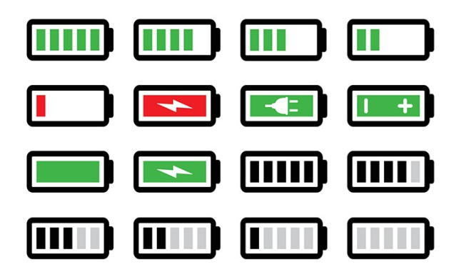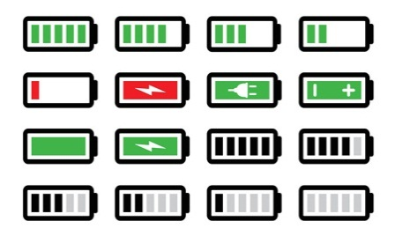

Полный заряд батареи Более низкий заряд Низкий заряд батареи Батарея разряжена

Устройство работает в течение нескольких часов во время включенного состояния двигателя, встроенная батарея необходима для сохранения файлов при остановке автомобиля. Ежедневно заряжайте батарею видеорегистратора, так как ее заряд ограничен.

**6 Повторная установка настроек**

Если во время работы устройства произошла авария или сбой в настройках, перезагрузите регистратор, нажав клавишу повторной установки настроек (RESET), находящейся в отверстии, с помощью тонкой иголки.

(см рисунок на стр 8)

(стр 9)

Символы на экране могут незначительно отличаться, но их значения совпадают.

1 символ Камера отображает режим работы камеры

2 красный огонек обозначает запись видео

3 во время видеосъемки данный символ отображает время с начала записи видео

4 символ разрешения видео – отображает разрешение выбранного видео

5 символ Датчик движения: данный символ появляется в левой части экрана при обнаружении движения.

6 символ датчика парковки – отображается во время парковки автомобиля.

7 символ G-сенсора – отображает включение G-сенсора. Данный символ отображается при обнаружении сотрясения, удара, резкого торможения. Видеорегистратор записывает файл, защищенный от автоматической перезаписи.

8 значок карты памяти.

9 символ уровня заряда батареи – отображает текущий уровень заряда батареи.

10 область съемки передней и задней камеры: в режиме ожидания или режиме съемки, после включения камеры и нажатия данного окна, на экране отображается область съемки камеры переднего и заднего

11 отображение номерного знака: после нажатия на символ отображения номерного знака, в данном поле может быть отредактирован номер автомобиля.

12 отображение даты: данное окно отображает текущую дату. Перед использованием необходимо настроить в меню Первоначальные настройки.

13 символ записи звука: данная функция позволяет включать / выключать микрофон при записи видео.

14 пауза / старт видео: с помощью данной функции можно остановить / продолжить запись видео.

15 переключатель режима ночного видения: желтый указатель обозначает, что включена функция ночного видения, серый индикатор обозначает отключение данной функции.

16 символ Домой: данный указатель позволяет ввести установленные настройки либо вернуться в главное меню.

(стр 12)

Таблица спецификации товара

|  |  |
| --- | --- |
| товар | Двойная камера DVR зеркала заднего вида |
| Количество ядер | Двухядерный |
| Характеристики товара | Прибор ночного видения, управление с помощью сенсорного экрана |
| Размер видео в пикселях | 3 миллиона |
| Размер фотографии в пикселях | 12 миллионов |
| Размер экрана | 7 дюймов |
| Объектив | Широкоугольный объектив класса А+ |
| язык | Китайский (упрощенный), английский |
| Формат видео | AV1 |
| Формат фото | JPG |
| Разрешение видео | SD, HD |
| Цветовой эффект | Стандартный |
| Циклическая непрерывная запись | Плавная видеосъемка с точностью до секунд |
| Бортовое питание | Включение при зажигании двигателя и выключение при его глушении |
| Формат даты месяц / число / год  Часы-минуты | Поддерживает |
| Оперативная память | 1024 Мб |
| Апертура объектива | F2.0 |
| Восприятие столкновений | Поддерживает |
| Функция датчика движения | Поддерживает |
| Карта памяти | TF карта (максимальная вместительность 32 Гб) |
| Зеркальное отображение | Поддерживает |
| Микрофон | Поддерживает |
| Встроенный динамик | Поддерживает |
| Ночное видение | Поддерживает |
| Частотность | 50HZ / 60 HZ |
| Интерфейс питания | 5V2A |
| Батарея | Встроенная 500 мА/ч |